LAMPIRAN

Lampiran 1
KISI-KISI SOAL INSTRUMEN

Standar Kompetensi | Kompetensi Dasar | Indikator | Nomor Soal
2. Menghargai berbagai peninggalan dan sejarah yang berskala nasional pada masa Hindu-Budha, dan Islam, keragaman kenampakan alam dan suku bangsa serta kegiatan ekonomi di Indonesia. | 1.2 Mengenal tokoh-tokoh sejarah pada masa Hindu-Budha, dan Islam di Indonesia | - Mengenal tokoh sejarah pada masa kerajaan majapahit | 1-8  - 1-
 |  | - Menyebutkan peninggalan sejarah pada masa kerajaan majapahit | 9-10
 |  | - Mengenal tokoh sejarah pada masa kerajaan Gowa | 11-13
 |  | - Mengetahui peperangan yang terjadi pada masa kerajaan Gowa | 14-20

Lampiran 2
SOAL TES HASIL BELAJAR
INSTRUMEN PRETEST

Mata Pelajaran : Ilmu Pengetahuan Sosial
Kelas/Sementer : V (Lima) / I (satu)
Materi : Mengenal tokoh-tokoh sejarah pada masa Hindu-Budha, dan Islam di Indonesia

Petujuk:
- Isilah nama pada kolom yang disediakan
- Bacalah soal dengan cermat dan teliti. Kerjakan dahulu soal yang kamu anggap lebih mudah.
- Silanglah (X) salah satu dari jawaban A, B, C, dan D pada lembar jawaban yang sudah disediakan.
- Jika ada soal yang belum jelas, silahkan ditanyakan lansung.
- Dilarang membuka catatan, dan bekerja sama dengan teman.
- Siapakah raja dari Majapahit yang dinobatkan segabai Kertaradjasa Djayawardan..
        - Balaputra
        - Purnawarman
        - Sanjaya
        - Raden wijaya
- Kerajaan majapahit berdiri sejak tahun…
        - 1193 Masehi
        - 1193 M - 1293 M
        - 1293 M -1500 M
        - 1500 M - 1900M
- Pada tanggal berapakah penobatan Raden Wijaya …
        - 15 Kartika Tahun 1215 Saka
        - 15 Kartika Tahun 1216 Saka
        - 16 Kartika Tahun 1215 Saka
        - 16 Kartika Tahun 1216 Saka
- Apakah arti dari nama Majapahit…
        - Buah manggis
        - Buah maja
        - Buah nanas
        - Buah durian
- Apakah nama lain dari nama Mahesa gempaka..
        - Narayasingharmurni
        - Narayasingharmurti
        - Narasingharmurti
        - Narasingharmurni
- Pada tahun berapakah Raden Wijaya wafat..
        - Tahun 1309
        - Tahun 1308
        - Tahun 1307
        - Tahun 1306
- Siapakah yang menggantikan Raden Wijaya setelah ia wafat..
        - Jaya Putra
        - Jaya Negara
        - Jaya Indonesia
        - Jayalah kita
- Siapakah yang diangkat sebagai Patih Kahuripan dan Patih Kediri..
        - Gajah muda
        - Gajah mada
        - Gajah patih
        - Gaja kediri
- Apakah peninggalan pertama Majapahit..
        - Candi sukuh
        - Candi ceto
        - Candi pari
        - Candi jabung
- Candi ceto ditemukan pada tahun..
        - 1840
        - 1841
        - 1842
        - 1843
- Siapakah yang memimpin kerajaan Gowa..
        - Sultan Ali Munghayat Syah
        - Raden Patah
        - Sultan Hasanuddin
        - Sultan Alauddin
- Siapakah yang diberi julukan sebagai Ayam Jantan dari Timur..
        - Sultan Ali Munghayat Syah
        - Raden Patah
        - Sultan Hasanuddin
        - Sultan Alauddin
- Siapakah yang bersekutu dengan Belanda yang menghianati Sultan Hasanuddin..
        - Arung Palakka
        - Sultan Hasanuddin
        - Sultan Alauddin
        - Sultan Aladin
- Pada tanggal berapakah pasukan Arung Palakka sampai dibenteng Galesong..
        - 19 Agustus 1667
        - 22 Oktober 1667
        - 18 November 1667
        - 12 Juni 1670
- Pada tanggal berapakah perjajian bungaya..
        - 19 Agustus 1667
        - 22 Oktober 1667
        - 18 November 1667
        - 12 Juni 1670
- Siapakah yang diutus untuk mengambil benteng ujung pandang sebagai bukti penolakan perjanjian bungaya..
        - Arung Palakka
        - Karaeng Galesong
        - Sultan Alauddin
        - Sultan Aladin
- Pada tahun berapakah puncak dari peperangan tersebut..
        - 1667 c. 1669
        - 1668 d. 1670
- Pada tanggal berapakah Sultan Hasanuddin wafat..
        - 19 Agustus 1667
        - 22 Oktober 1667
        - 18 November 1667
        - 12 Juni 1670
- Arung Palakka merupakan Raja dari…
        - Makassar c. Bone
        - Barru d. soppeng
- Benteng apakah yang ditugaskan Karaeng Galesong dalam penolakan perjanjian Bungaya..
        - Benteng galesong
        - Benteng ujung pandang
        - Benteng barombo
        - Benteng-benteng

“Selamat Bekerja”

Kunci Jawaban Tes Hasil Belajar Pretes

No | Jawaban | Bobot
1 | D | 1
2 | C | 1
3 | A | 1
4 | B | 1
5 | B | 1
6 | A | 1
7 | B | 1
8 | B | 1
9 | A | 1
10 | C | 1
11 | C | 1
12 | C | 1
13 | A | 1
14 | A | 1
15 | C | 1
16 | B | 1
17 | C | 1
18 | D | 1
19 | C | 1
20 | B | 1
Jumlah Pembobotan |  | 20

Jumlah skor perolehan
Rumus Nilai akhir : x 100
Skor Total

Hasil Pretest Tertinggi

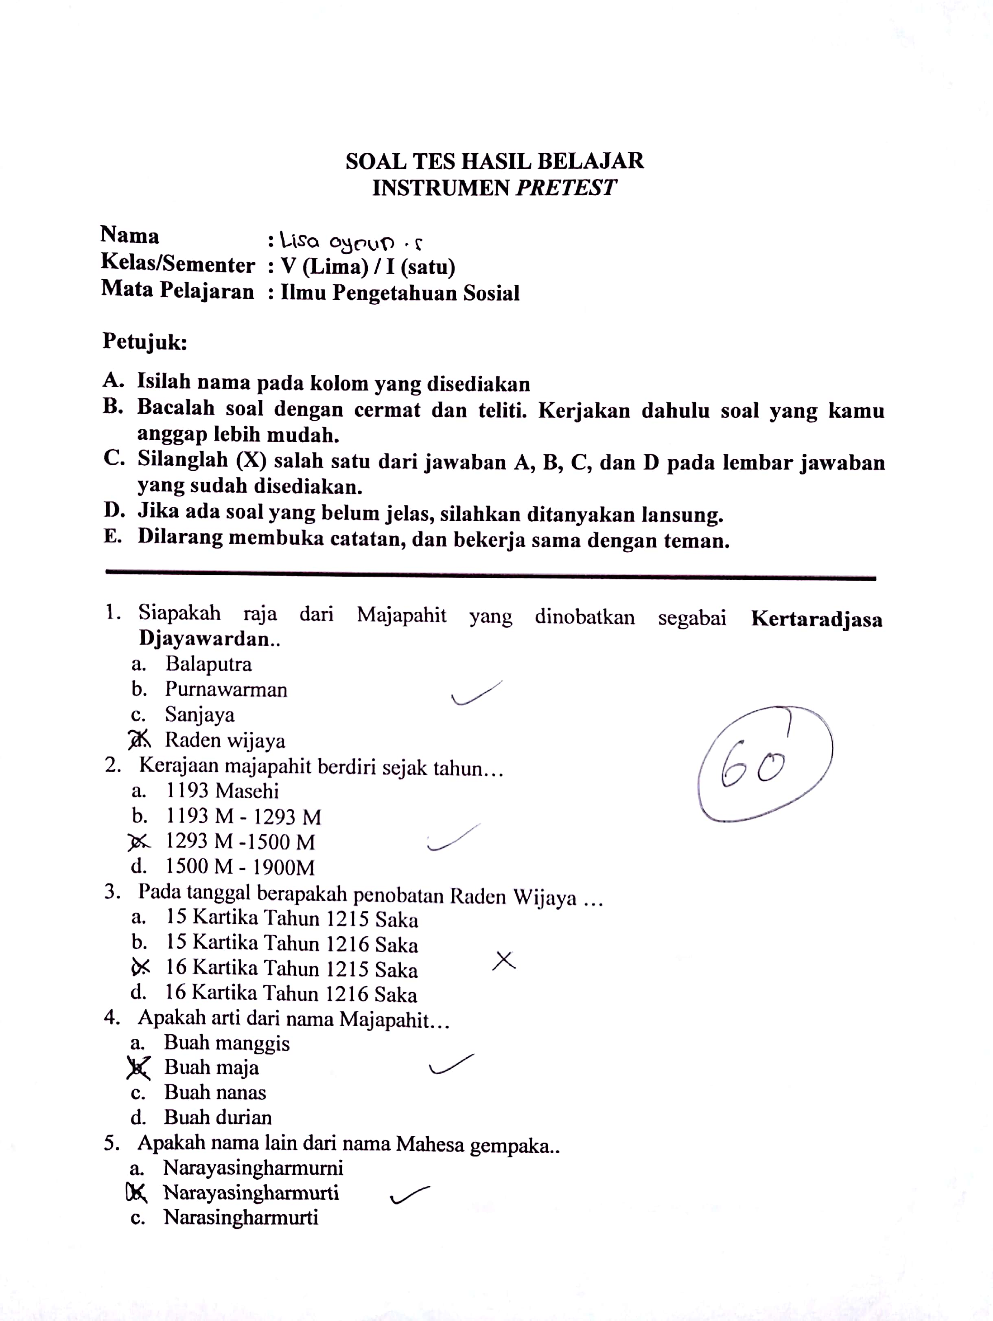
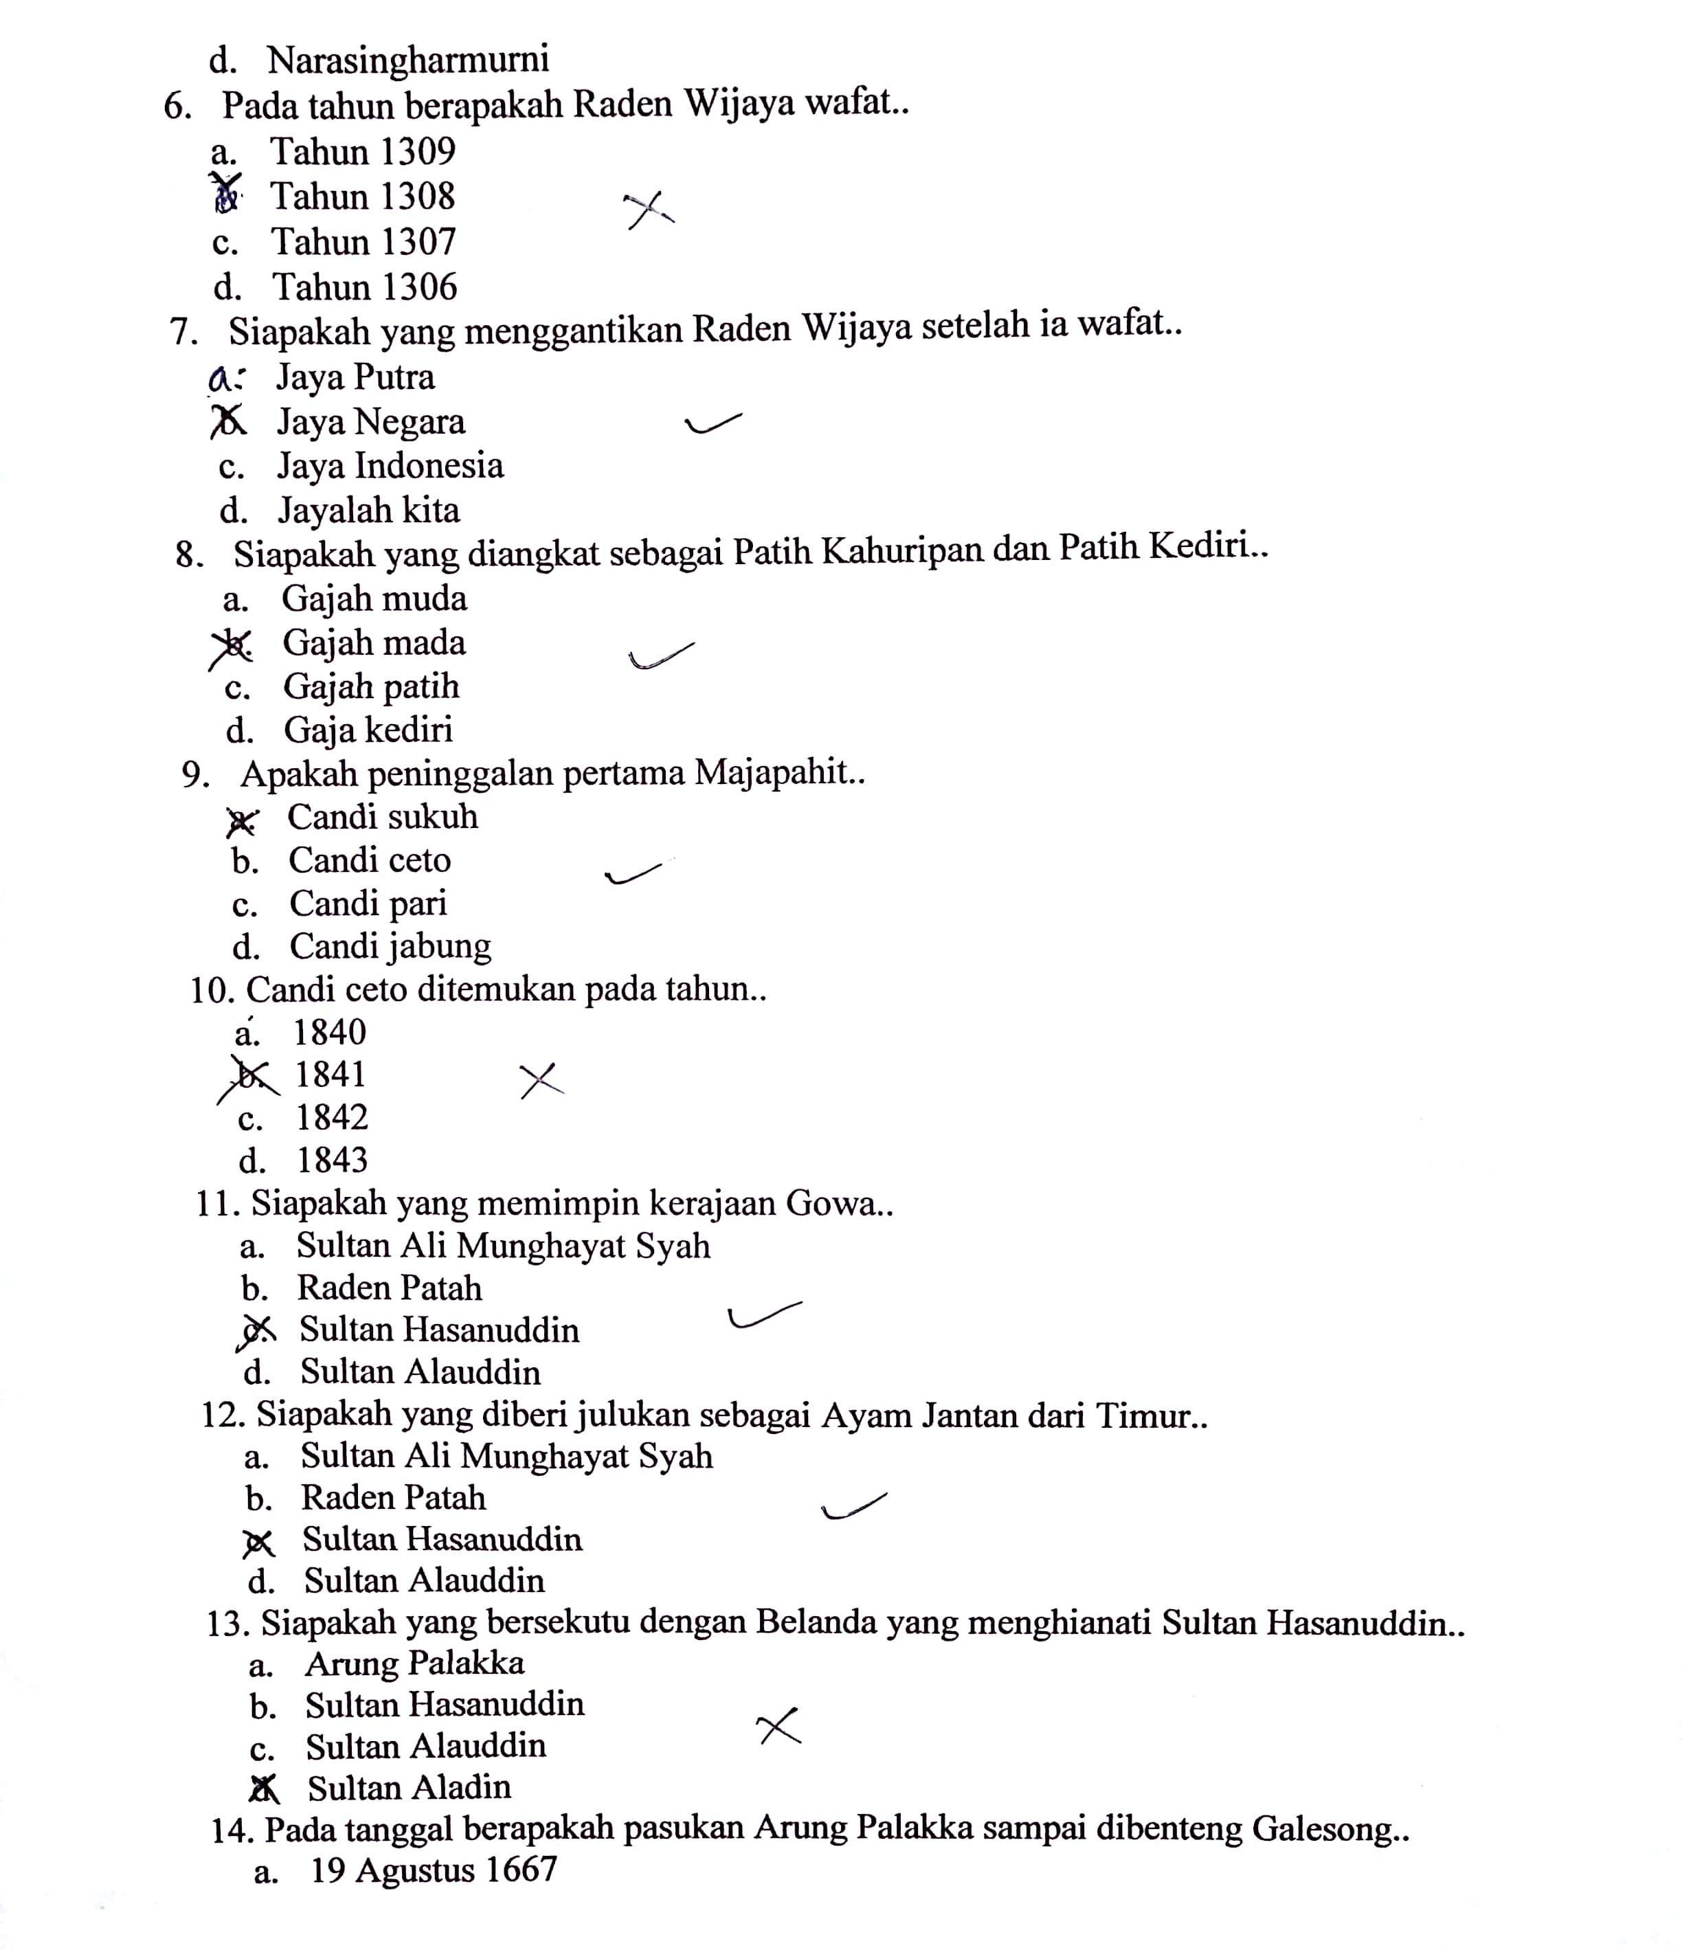

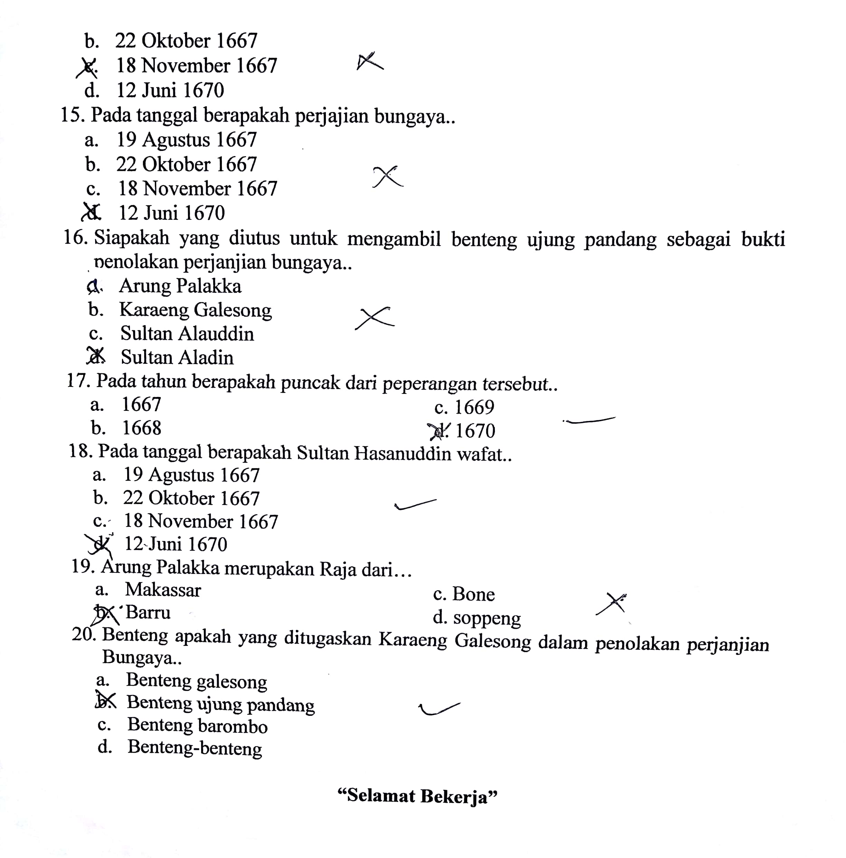

Hasil Pretest Terendah

